Бурбело Ирина Александровна.
Персональный идентификатор: 222-601-659.

Стихотворения:

Котенька-коток Стучит, бренчит…
- Котя, котенька - коток, Стучит, бренчит на улице:
- Котя – серенький бочок! Фома едет на курице,
- Прийди, котик, ночевать, Тимошка - на кошке
- Мою детоньку качать, прибаюкивать. По кривой дорожке.
- Уж как я тебе, коту, за работу заплачу. -Куда, Фома, едешь?
- Дам кусок пирога да кувшин молока.
- Куда погоняешь?
Черная корова Еду сено косить.
- Корова паслась на зеленом лугу. -На что тебе сено?
- Ох, что теперь будет-понять не могу: -Коров кормить.
- Съела она изумрудную травку -На что тебе коровы?
- И голубой василек на добавку. -Молоко доить.
- Корова сама была черного цвета, -На что тебе молоко?
- Но с пятнышком рыжим (ведь важно и это!) -Ребятишек поить.
- Какое же будет теперь молоко?
- Признайтесь, ответить не так-то легко!

Молоко полезно очень
И для взрослых и ребят.
Кашу, йогурт и сметану
Большой ложкою едят.
В молоке полезных много витаминов и веществ.
Пейте молоко парное, чтобы кариес исчез.
Чтобы кости были крепки, не болела голова.
Настроение чтобы было превеселое всегда.
Шлет привет вам всем корова:
Пейте, дети, молоко
Будете здоровы!

С детства пью я молоко,
В нем и сила, и тепло!
Ведь оно волшебное,
Доброе, полезное!
С ним расту я по часам
И совет хороший дам -
Вместо пепси, лимонада
Молоко пить чаще надо!
Молоко всем помогает:
Зубы, десны укрепляет!
Чувствуешь себя легко,
Если пьешь ты молоко!

Бурбело Ирина Александровна.
Персональный идентификатор: 222-601-659.

Русская народная песня:
Уж как я ль мою коровушку люблю!
Уж как я ли свежей травки ей нарву.
Кушай вволюшку, коровушка моя!
Ешь ты досыта, бурёнушка моя!
Уж как я ль мою коровушку люблю!
Сытна пойла я коровушке налью,
Чтоб сыта была бурёнушка моя,
Чтобы сливочек бурёнушка дала.

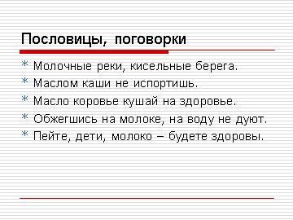
- Бела, румяна - ровно кровь с молоком.
- В осень любого гостя потчуют молоком, а не любого - медом.
- Выдоить молоко - легко, обратно влить - попробуй.
- Где молоко, тут и волокно.
- Заварил кашу, так не жалей и молока.
- Как скот накормишь, так и молоко получишь.
- Корова в тепле - молоко на столе.

